Vào lúc 10h40 ngày 2 tháng 3 năm 2023, Cán bộ quản lý cùng toàn thể giáo viên tham dự chuyên đề: “Kỹ năng tổ chức hoạt động dạy học theo định hướng phát triển năng lực cho học sinh”

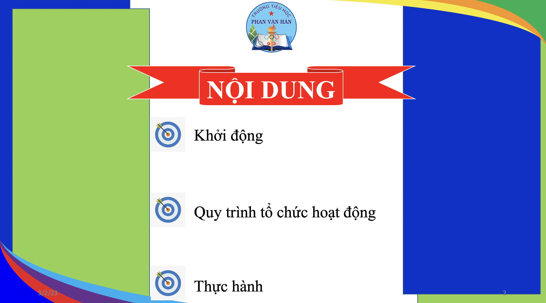

Nội dung chuyên đề

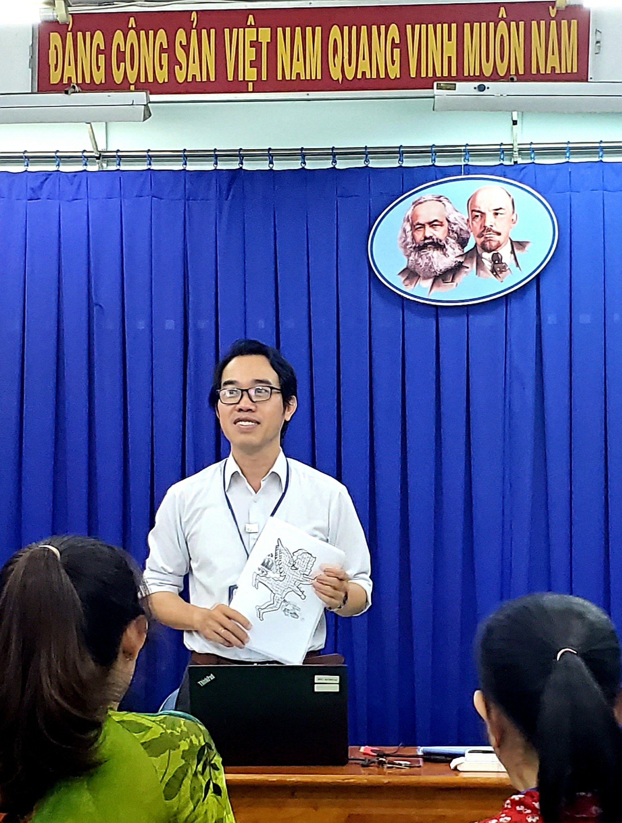
Thầy Hiệu trưởng giới thiệu bài tập khởi động.

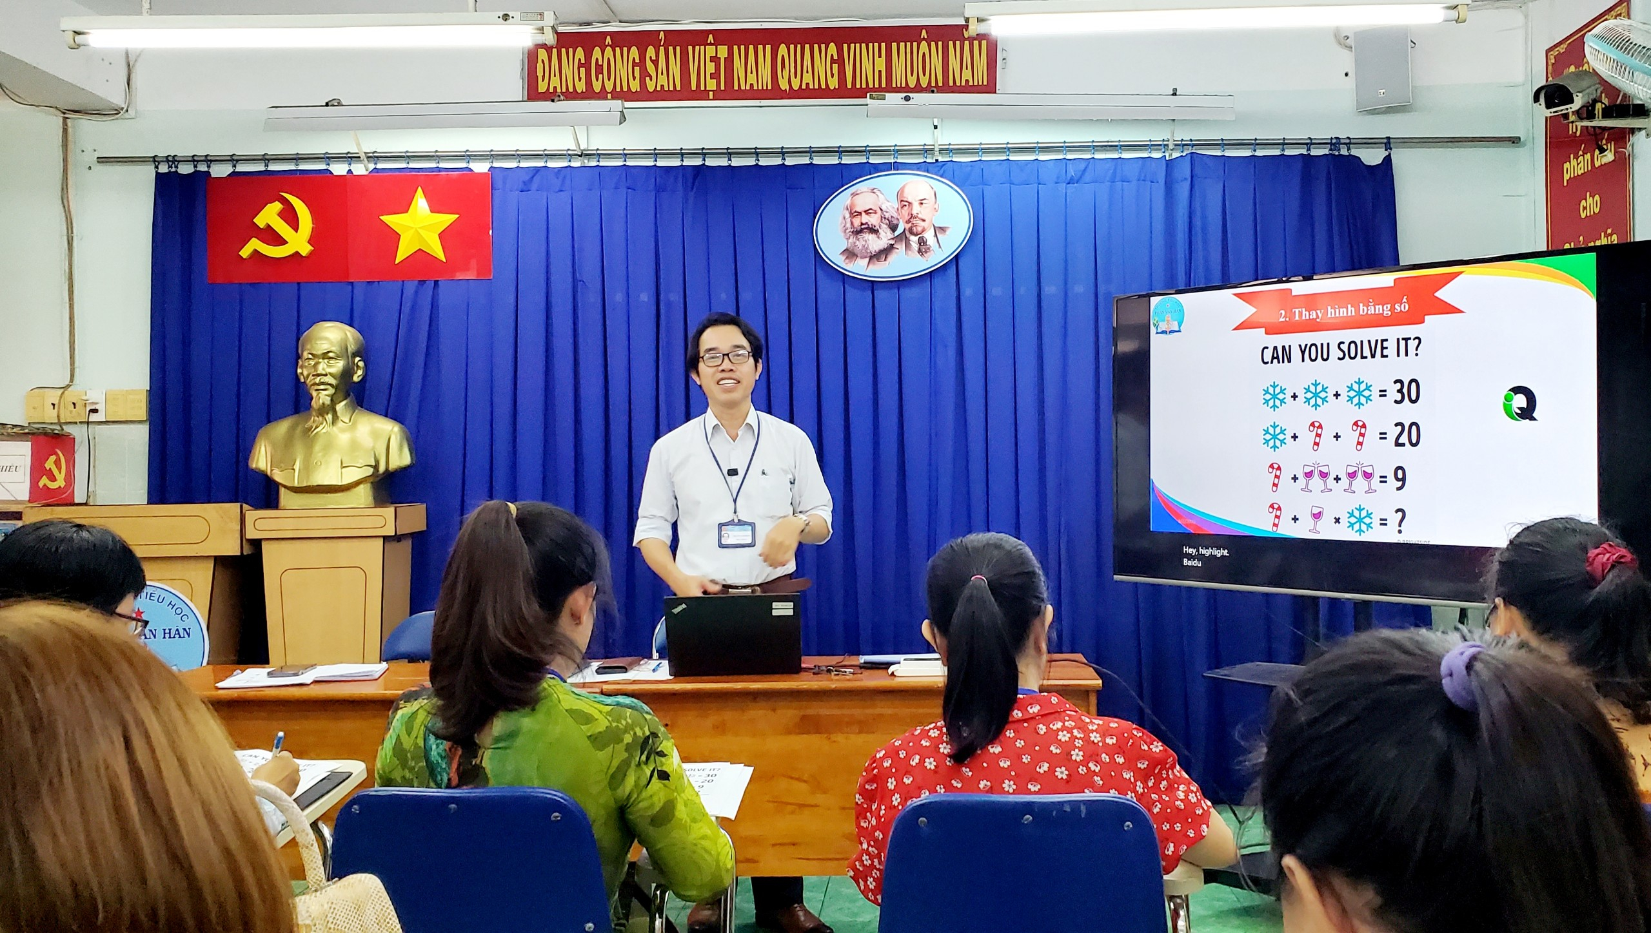
Thầy hiệu trưởng giới thiệu bài tập suy luận tư duy

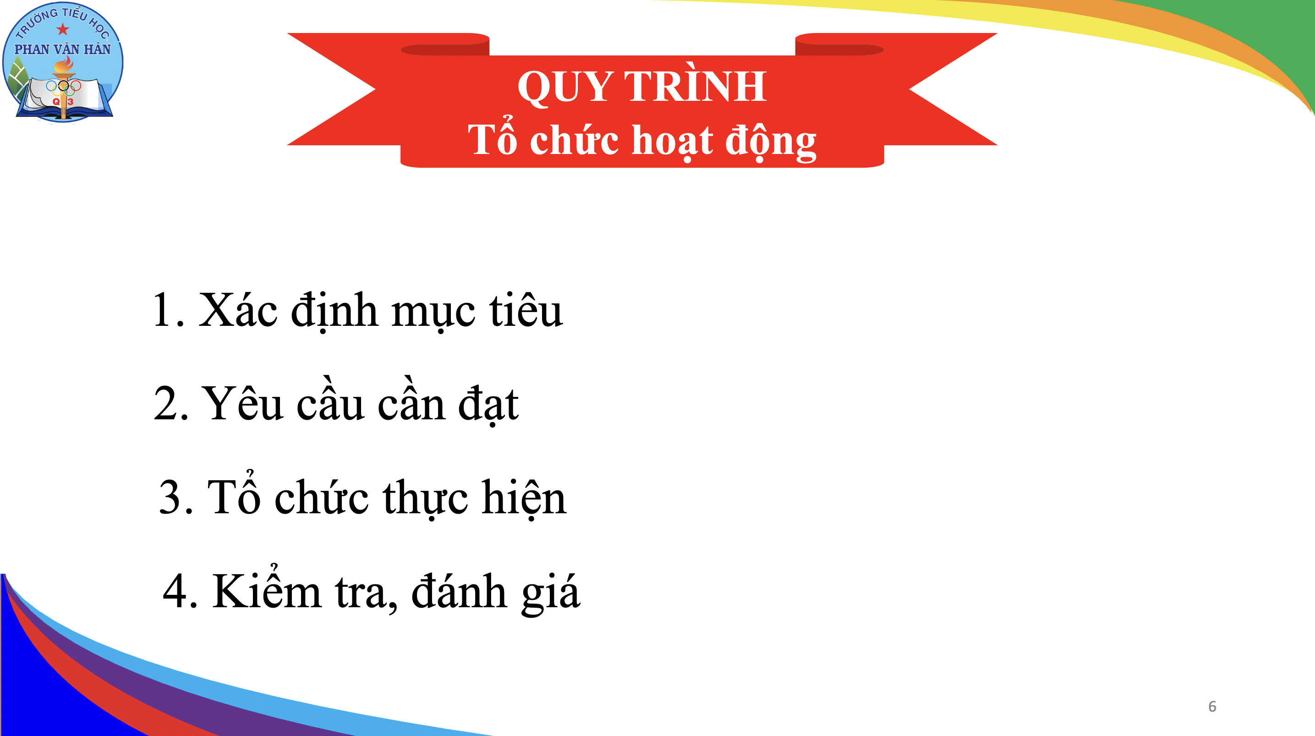
Giới thiệu quy trình tổ chức hoạt động.
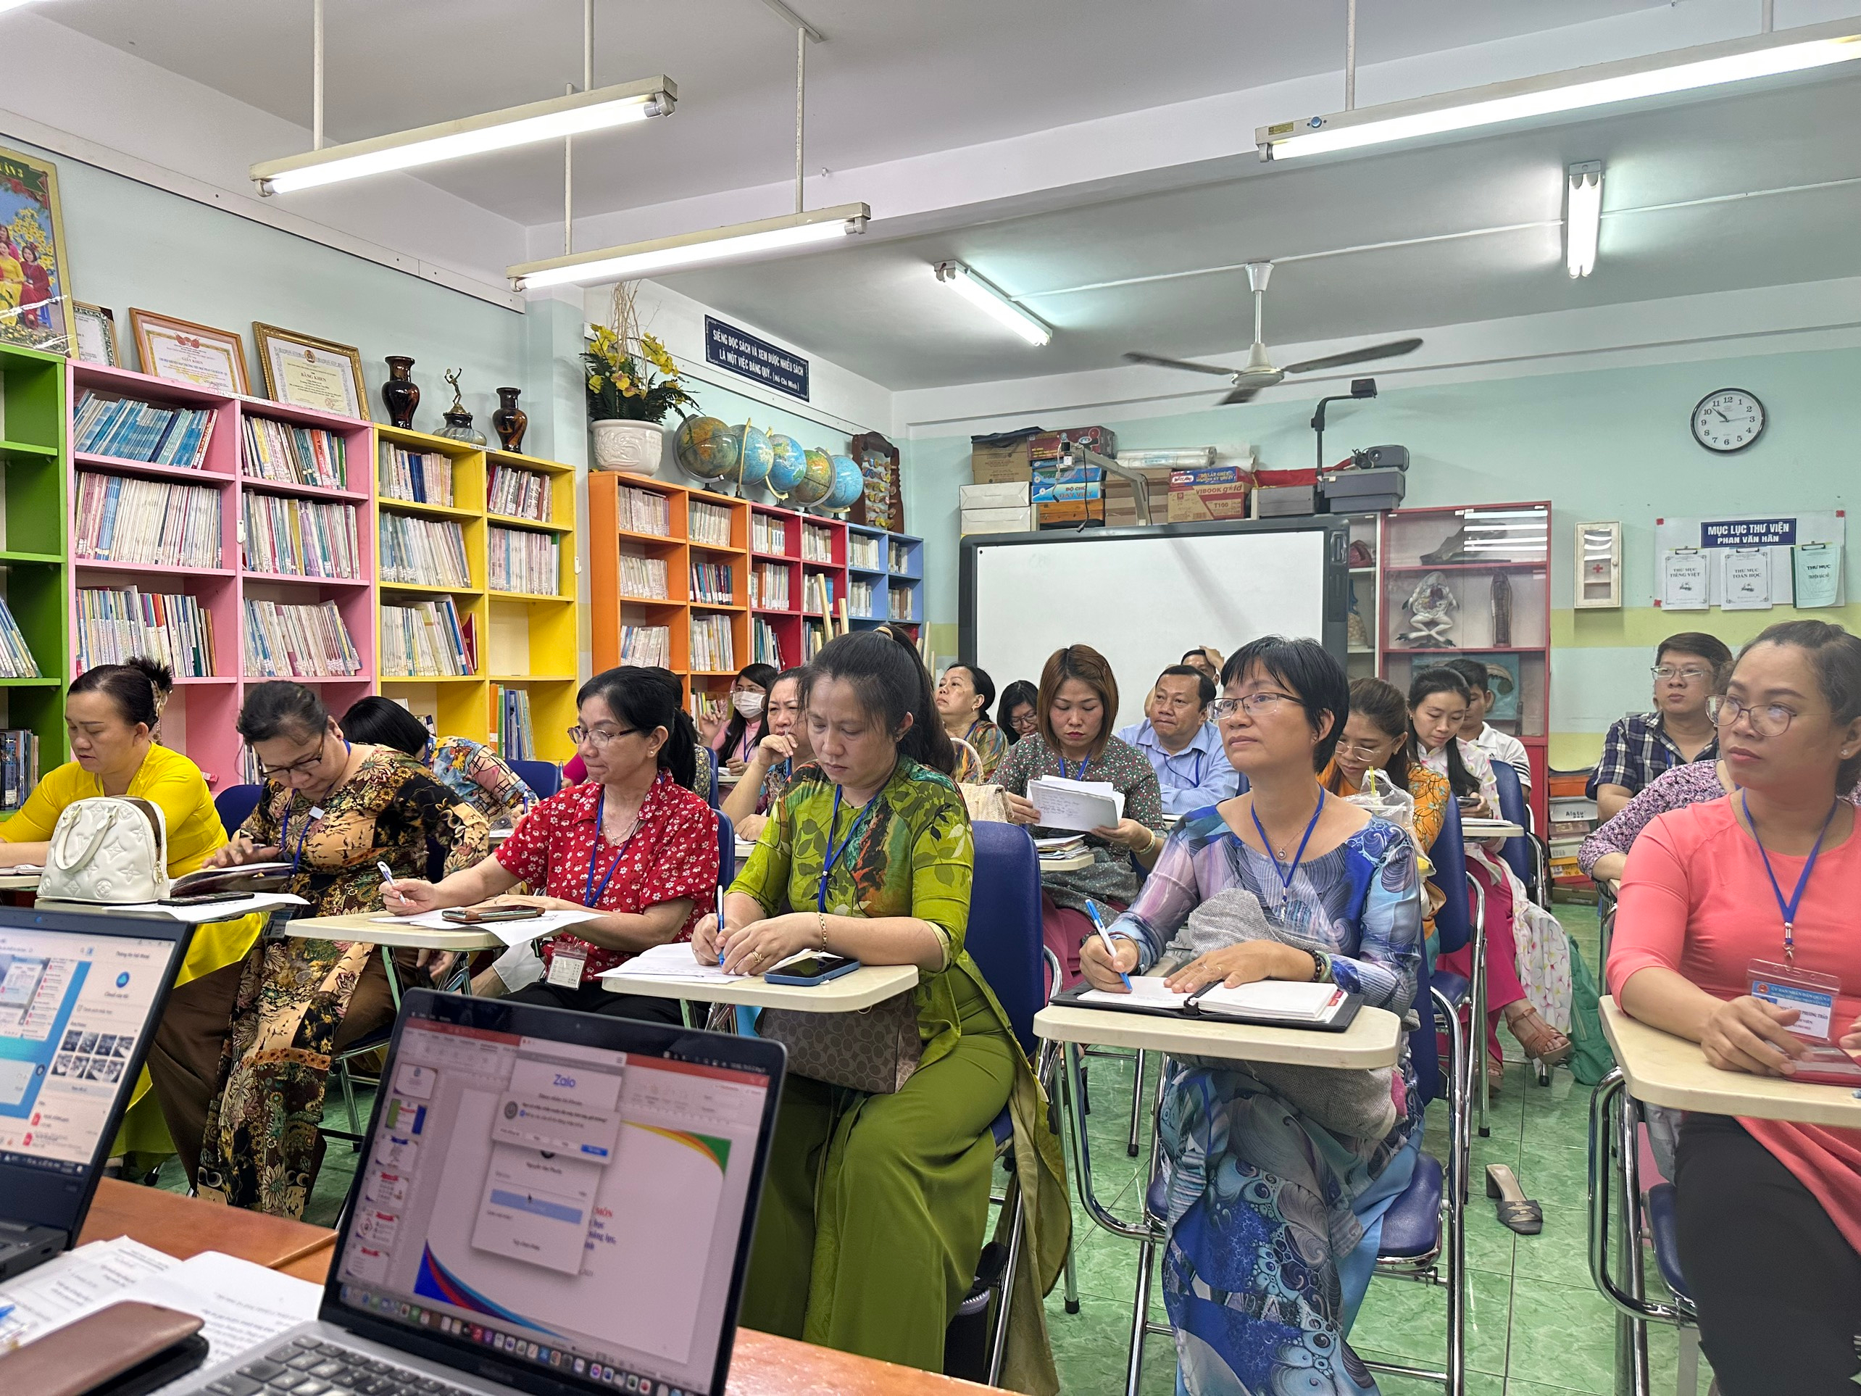
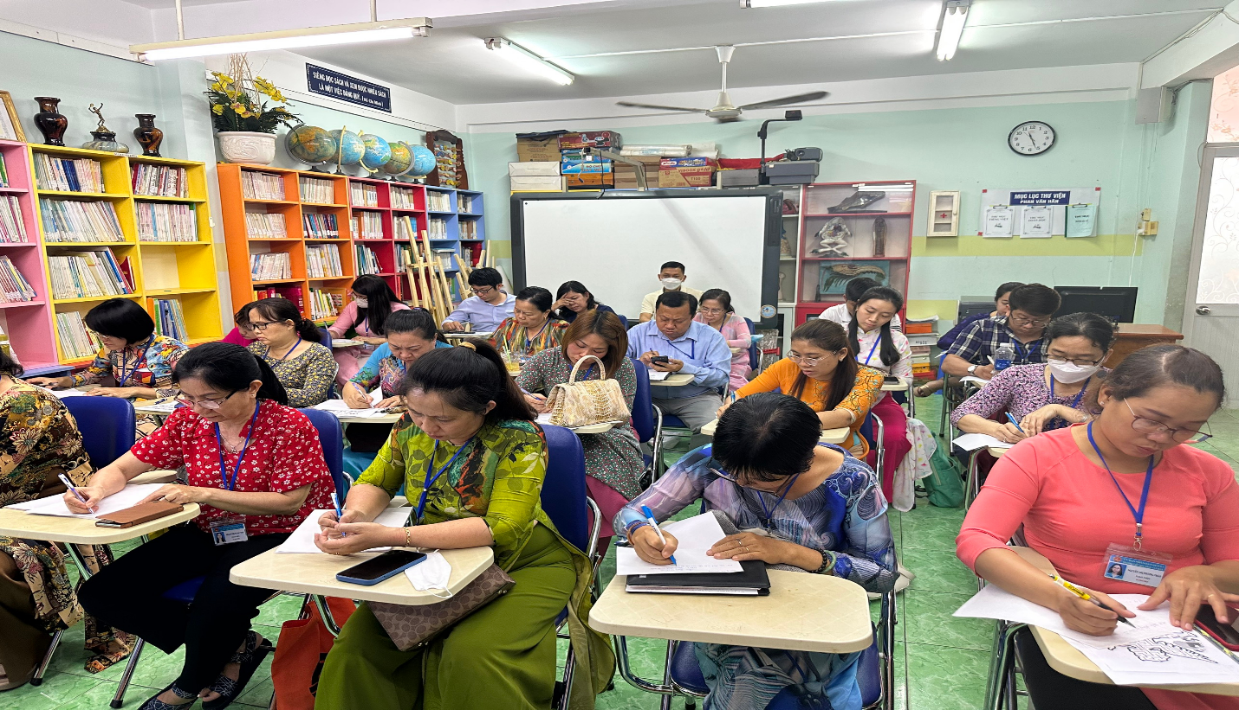
Giáo viên chú ý lắng nghe
Giáo viên làm bài tập

